Explicando la lógica de los programas
EJERCICIO 2:

La lógica de este código es simple, se muestra tres distintas formas de crear un arreglo (array) de caracteres y luego se imprime su tamaño usando la propiedad Length, explicamos paso a paso el código...
- Declaración del primer arreglo.
Aquí se crea un array de (char) con tres elementos. Es la forma más corta y directa.

Declaración del segundo arreglo.
Hace exactamente lo mismo que el anterior, pero especificando explícitamente que se crea un nuevo array.

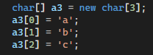
Declaración del tercer arreglo.
Aquí primero creamos un array de tamaño 3, vacío, y luego asignas cada posición manualmente.

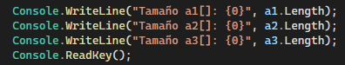
Impresión del tamaño.
El Length es una propiedad que devuelve cuantos elementos tiene el array en los 3 casos y así la salida será esta...
